# Proyecto final Elemento de Aprendizaje de Máquina y Big Data: Un acercamiento al cumplimiento del Protocolo de Kyoto

Diciembre 2023

Universidad Provincial del Sudoeste

Autores: Julieta Anahí López, Idana Noely Wagner, Franco Fernandez Achilli

Contenido

Proyecto final Elemento de Aprendizaje de Máquina y Big Data: Un acercamiento al cumplimiento del Protocolo de Kyoto 1

Introducción 3

Contexto del problema 3

Importancia y relevancia 3

Objetivos del proyecto 4

Metodología 5

Datos utilizados 5

Herramientas y tecnologías 5

Proceso de análisis/desarrollo 5

Resultados 6

Presentación de los resultados 6

Interpretación 6

Reconocimiento de la información disponible y limpieza del dataset 7

Análisis Exploratorio de Datos (EDA) general sobre toda la información disponible. 7

EDA de los países miembros del Tratado de Kyoto 12

Discusión 17

Comparación con objetivos 17

Desafíos y limitaciones 17

Conclusiones 19

Reflexiones finales 19

Aplicación de conocimientos 19

Sugerencias para futuras investigaciones 19

Referencias 20

# Introducción

## Contexto del problema

El Protocolo de Kyoto es un acuerdo internacional que fue adoptado en 1997 en la ciudad de Kyoto, Japón, durante la tercera Conferencia de las Partes (COP3) de la Convención Marco de las Naciones Unidas sobre el Cambio Climático (CMNUCC). Este protocolo establece compromisos vinculantes para los países industrializados para reducir las emisiones de gases de efecto invernadero (GEI) y abordar el cambio climático.

El contexto que dio origen al Protocolo de Kyoto se remonta a la preocupación creciente sobre el cambio climático y sus impactos en el medio ambiente y la sociedad. A medida que avanzaba la industrialización y se incrementaba el consumo de combustibles fósiles, las emisiones de GEI, especialmente el dióxido de carbono (CO2), se acumulaban en la atmósfera, causando un aumento en la temperatura global y el calentamiento global.

La comunidad científica, a través de informes del Panel Intergubernamental sobre el Cambio Climático (IPCC), advirtió sobre los efectos negativos del cambio climático, como el aumento del nivel del mar, eventos climáticos más extremos, la pérdida de biodiversidad y el impacto en la seguridad alimentaria. Estos informes generaron una mayor conciencia y urgencia para abordar el problema.

En respuesta a esta preocupación mundial, se creó la CMNUCC en 1992 con el objetivo de estabilizar las concentraciones de GEI en la atmósfera y prevenir interferencias peligrosas en el sistema climático. A medida que avanzaban las negociaciones internacionales sobre el cambio climático, se reconoció la necesidad de establecer objetivos y medidas específicas para reducir las emisiones de GEI.

El Protocolo de Kyoto fue el primer acuerdo internacional que estableció compromisos legalmente vinculantes para los países industrializados, también conocidos como Anexo I, para reducir sus emisiones de GEI en un 5% en comparación con los niveles de 1990 durante el período de compromiso 2008-2012.

Estos compromisos se basaron en el principio de "responsabilidad común pero diferenciada", reconociendo que los países desarrollados históricamente habían contribuido en mayor medida al cambio climático y tenían la capacidad económica para tomar medidas para mitigar sus emisiones. Los países en desarrollo, conocidos como No Anexo I, no tenían compromisos vinculantes en el Protocolo de Kyoto, pero se les alentaba a tomar medidas de mitigación según sus capacidades.

El Protocolo de Kyoto también estableció mecanismos flexibles, como el comercio de emisiones y el Mecanismo de Desarrollo Limpio (MDL), para ayudar a los países a cumplir con sus objetivos de reducción de emisiones de manera más rentable y fomentar la transferencia de tecnologías limpias a los países en desarrollo.

## Importancia y relevancia

Las emisiones de CO2 y otros gases de efecto invernadero son una de las principales causas del cambio climático. El Protocolo de Kyoto se estableció con el objetivo de abordar este problema global y reducir las emisiones para mitigar los impactos del cambio climático. La implementación exitosa de este protocolo y el logro de los objetivos de reducción del 5% establecidos para 2012 por los países miembros demostrarían la voluntad política y el compromiso de las naciones para abordar el cambio climático y proteger el medio ambiente. Además, el análisis de las emisiones de CO2 y la evaluación del cumplimiento de las metas pueden ayudar a identificar áreas de mejora y guiar futuras políticas y acuerdos internacionales sobre cambio climático.

Es importante destacar que bajo el principio "responsabilidad común pero diferenciada” se establecieron objetivos de reducción de emisión específicos para cada país en función de sus emisiones, de su capacidad económica para implementar mejoras tecnológicas, entre otros factores.

## Objetivos del proyecto

Analizar y evaluar el cumplimiento de los países miembros del Protocolo de Kyoto que tenía objetivo de reducir las emisiones de CO2 en un 5% para el año 2012.

# Metodología

## Datos utilizados

Los datos utilizados para este proyecto fueron obtenidos desde la página del Banco Mundial. Sin embargo, cabe destacar que el dataset proviene de la plataforma Climate Watch.

La organización proporciona la siguiente información sobre el dataset:

Título: Datos históricos de emisiones de gases de efecto invernadero por países de Climate Watch

Fecha de contenido: 1990-2019

Organización fuente: Instituto de Recursos Mundiales

Resumen: Datos históricos de emisiones de GEI por países y sectores (1990-2019)

Descripción: Los datos históricos de emisiones de Climate Watch contienen datos de emisiones de gases de efecto invernadero (GEI) a nivel sectorial para 194 países y la Unión Europea para el período 1990-2019, incluidas las emisiones de los seis principales GEI de la mayoría de las principales fuentes y sumideros. Las emisiones distintas del CO2 se expresan en equivalentes de CO2 utilizando los valores del potencial de calentamiento global a 100 años del Cuarto Informe de Evaluación del IPCC.

Los valores de población y PIB se extraen del Banco Mundial Databank Development Indicators.

Cobertura geográfica: Global

## Herramientas y tecnologías

Para el análisis del dataset se han utilizado herramientas adquiridas fundamentalmente a través de la carrera Tecnicatura Universitaria en Tecnologías de la Programación.

En particular se ha utilizado el lenguaje de programación Python versión 3.10.4 junto con librerías propias del leguaje como:

* Numpy y Pandas para la manipulación y procesamientos de datos
* Matplotlib, Seaborn y Plotly para la visualización de datos

Adicionalmente se utilizaron herramientas como el entorno de trabajo Google Collaboratory para el desarrollo del análisis.

## Proceso de análisis/desarrollo

El proceso de análisis transcurrió esencialmente en tres etapas:

1. Reconocimiento de la información disponible y limpieza del dataset
2. Análisis Exploratorio de Datos (EDA) general sobre toda la información disponible.
3. EDA de los países miembros del Tratado de Kyoto intentando responder al objetivo del presente informe, así como también dilucidar posibles líneas de investigaciones posteriores.

# Resultados

## Presentación de los resultados

Antes que nada, es importante insistir nuevamente en que el tratado estableció objetivos individuales para cada país. Por lo que la meta de reducción en un 5% es una generalización, utilizada también por el propio tratado, y que se obtiene de combinar los resultados que debería haber obtenido cada país. Asimismo, se utilizan los valores de las emisiones de Dióxido de Carbono (CO2) como parámetro para evaluar el cumplimiento de la meta por ser considerado un gas profundamente representativo de los contaminantes emitidos por la actividad humana y por su importancia en el efecto invernadero y el cambio climático.

Las técnicas estadísticas para la determinación de la responsabilidad de cada estado miembro, así como también las extrapolaciones hacia otro gases, exceden el objetivo de este informe.

Por lo mencionado anteriormente es que el análisis y las conclusiones se inscriben en la premisa de que el objetivo de reducción de emisiones de CO2 es del 5% para todos los países por igual. Asimismo, el punto de partida es el año 1997 (año en que se celebró el tratado) y el de llegada es el año 2012 (fin del periodo de tiempo en el cual se esperaba obtener la meta de reducción de emisión).

Los resultados obtenidos se pueden desglosar en varios aspectos:

Por una parte, de los 31 países miembro sobre los cuales se poseen información sobre sus emisiones, 21 países cumplieron la meta mientras que los 10 restantes no lo lograron.

Por otra, hay 5 países que no solo no cumplieron lo acordado, sino que aumentaron sus emisiones con respecto a 1997.

Además, los diez países que no cumplieron la meta, en 2012 representaban el 42.1% de las emisiones totales de CO2. Es decir, que son países que presentan un peso individual considerable si se tiene en cuenta que el otro 57,9% se reparte entre 21 estados.

## Interpretación

En esta sección se procede a un desarrollo más exhaustivo de las conclusiones obtenidas mediante la presentación de gráficos e interpretaciones específicas de los mismos.

Como se dijo anteriormente, el análisis y desarrollo de la investigación transcurrió esencialmente en tres etapas:

1. Reconocimiento de la información disponible y limpieza del dataset
2. Análisis Exploratorio de Datos (EDA) general sobre todo la información disponible.
3. EDA de los países miembros del Tratado de Kyoto intentando responder al objetivo del presente informe, así como también dilucidar posibles líneas de investigaciones posteriores.

### Reconocimiento de la información disponible y limpieza del dataset

En esta etapa se comentará brevemente lo encontrado en una primera inspección del dataset y las decisiones tomadas con respecto a su limpieza, para más detalle se recomienda visitar el Collab proporcionado en la sección de referencias donde se encuentra desarrollado la totalidad del código del cual se desprende todo análisis, interpretación y conclusión volcado en este informe.

Hallazgos con respecto a la calidad de los datos:

* Hay registros que se corresponden con territorios que no son países, sino más bien regiones.
* No hay registro de datos entre 1960 y 1989. Dicho de otra forma, hay información a partir de 1990.
* No hay registro de los años 2021 y 2022
* Hay países que no tienen ningún tipo de datos, en ningún año.

Decisiones tomadas:

* Los registros que no se corresponden con países fueron eliminados. Para ello, se utilizó otro dataset (provisto como meta data por la misma organización) para filtrar aquellos territorios que no deben ser contemplados ya sea porque no son países o porque sus mediciones podrían ser redundantes frente a las de otros países contemplados dentro de esa misma región.
* Las columnas correspondientes a los años 1960 hasta 1989, y 2021 y 2022 fueron eliminadas.
* Las filas (países) que ni tenían dato alguno luego de esta limpieza, fueron eliminados.

### Análisis Exploratorio de Datos (EDA) general sobre toda la información disponible.

En primer lugar, se desarrolló un gráfico que permite graficar las emisiones a lo largo de los años. Debido a la gran cantidad de países del dataset se restringió el grafico a 20 países seleccionados de manera aleatoria mediante la librería random con el único fin de comenzar a observar tendencias.

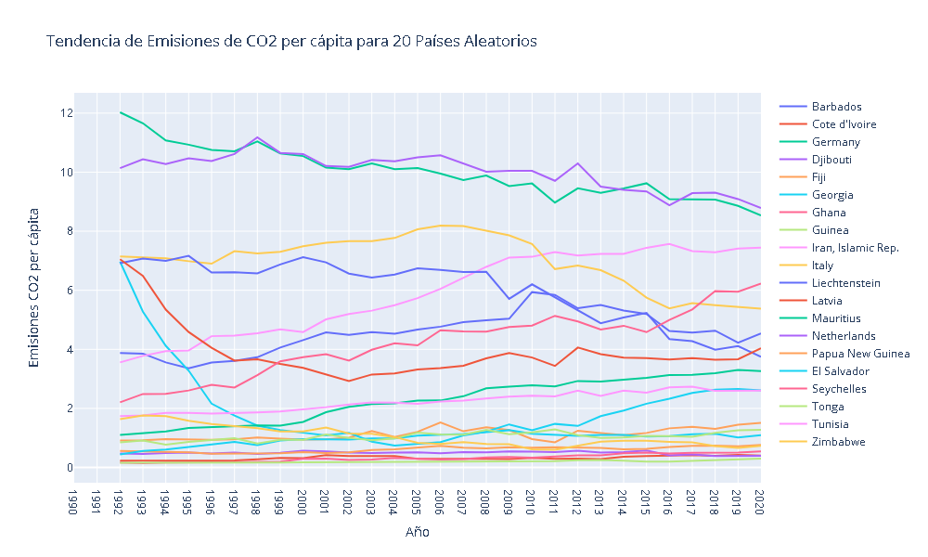

*Grafico 1: Tendencia de emisiones de CO2 per cápita para 20 países aleatorios.*

Este gráfico sólo pretende ser un ejemplo. Sin embargo, vale mencionar que frente a reiteradas ejecución de la celda que ploteaba el gráfico aparecieron algunas tendencias interesantes como por ejemplo que Qatar o Luxemburgo sistemáticamente fueron países con emisiones altísimas, y con una considerable distancia con respecto al resto de países.

Por otro lado, hay países que en momentos determinados experimentan aumentos o disminuciones abruptas en sus emisiones y que ameritan investigaciones específicas. Algunas hipótesis podrían estar relacionadas a cambios en su matriz productiva o a políticas del cuidado del medio ambiente desarrolladas a nivel nacional. Un ejemplo de ello es Italia a partir del año 2010.

En segundo lugar, se procedió a comparar las emisiones al inicio del período de datos disponibles (1990) y al final (2020) para poder hacer una valoración sencilla y apenas exploratoria de las variaciones en la emisión de los países. Este grafico no contempla ascensos y descensos en los tiempos intermedios, pero si permite comenzar a identificar países que en algún grado han incorporado de manera efectiva políticas de reducción de emisiones.

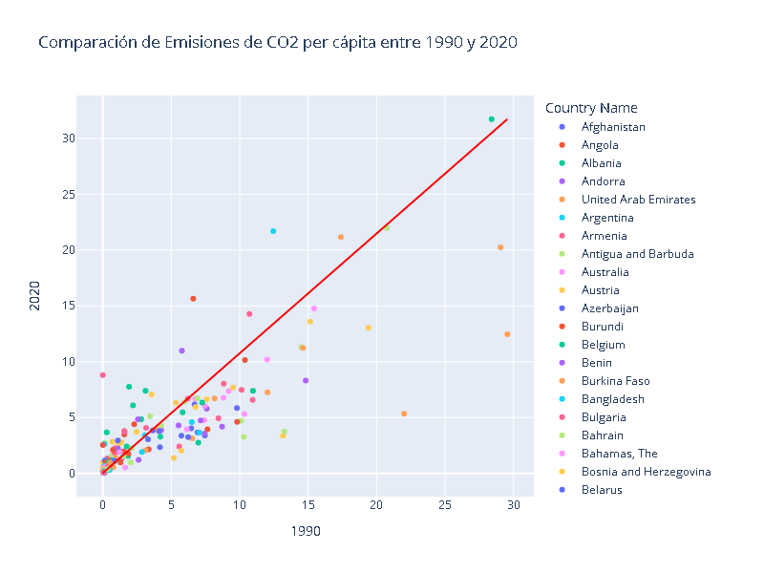

*Grafico 2: Comparación de emisiones de CO2 per cápita entre 1990 y 2020.*

En este gráfico, además de los puntos de comparación se ha trazado una recta con pendiente 1 que representa el área donde caerían los países en caso de tener exactamente la misma emisión en 1990 y en 2020. Caso contrario, si se observan desplazamientos en sentido horizontal y/o vertical se debería a un cambio en la cantidad de emisiones entre uno y otro año. Y se interpreta de la siguiente manera:

* Puntos cerca de la línea diagonal: Si los puntos están cerca de la línea diagonal que representa una relación 1:1, significa que las emisiones de CO2 per cápita no han cambiado significativamente entre los dos años. Esto podría indicar cierta estabilidad en las emisiones.
* Puntos por encima de la línea diagonal: Los puntos por encima de la línea diagonal indican un aumento en las emisiones de CO2 per cápita entre los dos años. Esto podría sugerir un aumento en la actividad económica, industrialización o cambio en los patrones de consumo.
* Puntos debajo de la línea diagonal: Los puntos por debajo de la línea diagonal indican una disminución en las emisiones de CO2 per cápita. Esto podría deberse a medidas de sostenibilidad, cambios en la matriz energética o políticas ambientales.

En tercer lugar, se desarrolló un gráfico que pretende dar cuenta de cuál es la relación entre los ingresos de cada país y sus emisiones a lo largo del tiempo.

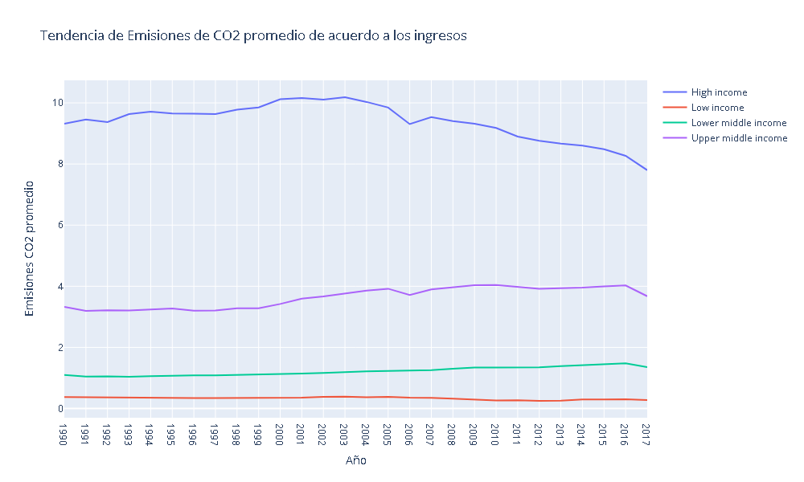

*Grafico 3: Tendencia de emisiones promedio de acuerdo a los ingresos*

Sin lugar a dudas, las emisiones de CO2 están relacionadas con el nivel de ingresos de los países evaluados. Aquí, pese a que no hay datos concretos en el dataset, se puede aclarar que existen abundantes pruebas sobre el incremento de los ingresos de los países cuando sus economías están fuertemente diversificadas y basadas principalmente en la industria. Siguiendo esa línea, también abunda la evidencia de que las actividades industriales son las principales fuentes de generación de CO2.

De hecho, parte de la fundamentación de la incorporación y las responsabilidades individuales de los estados miembros del Protocolo de Kyoto está basada en esta premisa.

En cuarto lugar, se analiza la tendencia de las emisiones, pero de acuerdo a la región, con el fin de identificar regiones que pudieran tener mayor influencia en la emisión global.

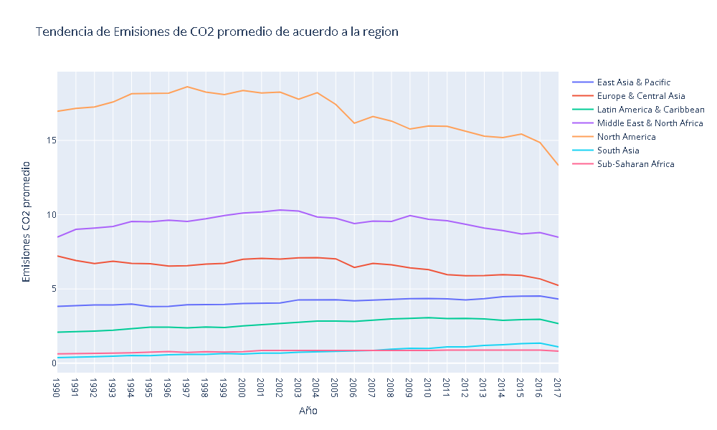

*Grafico 4: Tendencia de emisiones promedio de acuerdo a la región.*

De manera innegable existen regiones con mayor peso frente a las emisiones globales. En particular la región de Norte América se presenta como la principal aportante histórica de CO2 a la atmosfera seguida por la región de Medio Oriente y Norte de África, aunque con una considerable y sostenida distancia. Vale mencionar que América Latina junto con África Subsahariana se encuentran históricamente en el último lugar como región de peso en las emisiones, probablemente a niveles desestimables si se los compara con los punteros de la lista.

En quinto lugar, mostraremos un mapa de calor que muestra el peso a nivel global de las emisiones promedio de cada país en el periodo de estudio.

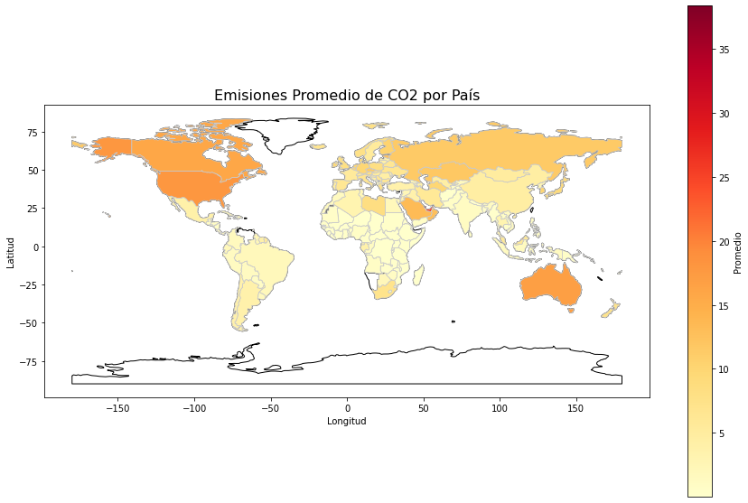

*Grafico 5: Emisiones promedio de CO2 por país.*

Quizás el análisis más importante que se puede agregar a partir de este gráfico es que con excepción de Australia, prácticamente se puede trazar una línea horizontal que divide en dos al mundo en términos de intensidad en las emisiones.

### EDA de los países miembros del Tratado de Kyoto

En esta etapa, se resolvió filtrar el dataset original y trabajar exclusivamente con los países miembro del Tratado de Kyoto.

En primer lugar, se muestra a continuación un gráfico con las emisiones promedio.

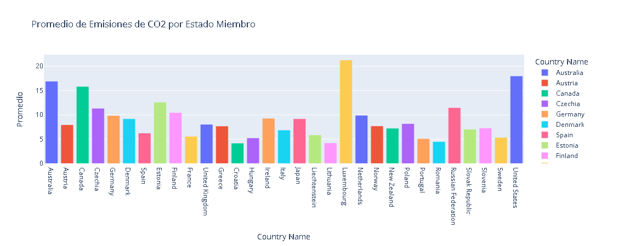

*Grafico 6: Emisiones promedio de CO2 por Estado Miembro.*

En coincidencia con las observaciones ya planteadas en el análisis general, los países que más destacan en términos individuales son Luxemburgo, Estados Unidos y Australia. Cabe destacar que, en esta instancia, Canadá también destaca por sus emisiones promedio.

En función de las emisiones de 1997 se determinó si cumplieron o no en 2012 la meta y el porcentaje de cumplimiento. A continuación, una tabla con la información obtenida.

|  |  |  |  |  |  |  |
| --- | --- | --- | --- | --- | --- | --- |
| **Country Name** | **Region** | **1997** | **2012** | **Resultados esperados en 2012** | **Porcentaje de cumplimiento de la meta** | **Cumplimiento de la meta** |
| Australia | East Asia & Pacific | 16,70617608 | 17,40561767 | 15,87086727 | 91,18 | No cumplio |
| Austria | Europe & Central Asia | 8,06021204 | 7,723851662 | 7,657201438 | 99,14 | No cumplio |
| Canada | North America | 15,94384836 | 15,73682394 | 15,14665594 | 96,25 | No cumplio |
| Czechia | Europe & Central Asia | 12,22866829 | 10,2104838 | 11,61723487 | 113,78 | Cumplio |
| Germany | Europe & Central Asia | 10,63751979 | 9,451289047 | 10,1056438 | 106,92 | Cumplio |
| Denmark | Europe & Central Asia | 12,03735257 | 6,834607513 | 11,43548494 | 167,32 | Cumplio |
| Spain | Europe & Central Asia | 6,206173348 | 5,77854921 | 5,895864681 | 102,03 | Cumplio |
| Estonia | Europe & Central Asia | 12,76030967 | 12,8442212 | 12,12229419 | 94,38 | No cumplio |
| Finland | Europe & Central Asia | 11,79493116 | 9,126037062 | 11,2051846 | 122,78 | Cumplio |
| France | Europe & Central Asia | 5,988674927 | 5,152358494 | 5,689241181 | 110,42 | Cumplio |
| United Kingdom | Europe & Central Asia | 8,98865877 | 7,344260926 | 8,539225831 | 116,27 | Cumplio |
| Greece | Europe & Central Asia | 7,856642447 | 7,250812154 | 7,463810325 | 102,94 | Cumplio |
| Croatia | Europe & Central Asia | 3,764035529 | 4,07797621 | 3,575833752 | 87,69 | No cumplio |
| Hungary | Europe & Central Asia | 5,538134934 | 4,377582189 | 5,261228187 | 120,19 | Cumplio |
| Ireland | Europe & Central Asia | 9,79064393 | 8,046360359 | 9,301111734 | 115,59 | Cumplio |
| Italy | Europe & Central Asia | 7,303824626 | 6,32766192 | 6,938633395 | 109,66 | Cumplio |
| Japan | East Asia & Pacific | 9,30217362 | 9,827855738 | 8,837064939 | 89,92 | No cumplio |
| Liechtenstein | Europe & Central Asia | 6,873669846 | 5,076714067 | 6,529986353 | 128,63 | Cumplio |
| Lithuania | Europe & Central Asia | 3,894703895 | 3,991534832 | 3,699968701 | 92,7 | No cumplio |
| Luxembourg | Europe & Central Asia | 19,65001788 | 20,1489417 | 18,66751699 | 92,65 | No cumplio |
| Netherlands | Europe & Central Asia | 10,65368194 | 9,398612781 | 10,12099784 | 107,69 | Cumplio |
| Norway | Europe & Central Asia | 8,295618068 | 7,725323513 | 7,880837164 | 102,01 | Cumplio |
| New Zealand | East Asia & Pacific | 7,322613916 | 7,283727683 | 6,95648322 | 95,51 | No cumplio |
| Poland | Europe & Central Asia | 8,916689047 | 7,969684286 | 8,470854595 | 106,29 | Cumplio |
| Portugal | Europe & Central Asia | 5,038254613 | 4,585926334 | 4,786341882 | 104,37 | Cumplio |
| Romania | Europe & Central Asia | 5,03677001 | 4,080349845 | 4,78493151 | 117,27 | Cumplio |
| Russian Federation | Europe & Central Asia | 10,06999199 | 11,70206537 | 9,566492387 | 81,75 | No cumplio |
| Slovak Republic | Europe & Central Asia | 7,852724291 | 5,981808125 | 7,460088076 | 124,71 | Cumplio |
| Slovenia | Europe & Central Asia | 7,918403026 | 7,35169231 | 7,522482875 | 102,32 | Cumplio |
| Sweden | Europe & Central Asia | 6,486683001 | 4,41169766 | 6,162348851 | 139,68 | Cumplio |
| United States | North America | 20,33085305 | 15,78976015 | 19,3143104 | 122,32 | Cumplio |

*Tabla 1: Porcentaje de cumplimiento de la meta de países miembro del Tratado de Kyoto.*

Al respecto de la tabla anterior existen diversos niveles de cumplimiento e incumplimiento y lo sintetizamos en la tabla que se muestra a continuación.

|  |  |  |
| --- | --- | --- |
| **Cumplimiento de la meta** | **Cantidad de Paises** | **Porcentaje promedio de alcance de la meta** |
| Cumplio | 21 | 116,342381 |
| No cumplio | 10 | 92,117 |

*Tabla 2: Porcentaje de cumplimiento de la meta de países miembro del Tratado de Kyoto por categoría.*

Se desprende que esta tabla que 21 países lograron la meta y que 10 países, para el 2012, aún no habían alcanzado el objetivo. Cabe destacar que el promedio de cumplimiento de los países que si redujeron sus emisiones en las cantidades acordadas ha superado ampliamente las pautas fijadas por el protocolo (específicamente en un 16.34%) mientras que los estados que no lo lograron les falto reducir sus emisiones en poco menos del 8% en promedio.

Para visualizar un poco mejor estas tablas, se aporta un gráfico que muestra, al igual que en el gráfico 2, las emisiones en comparación de dos años, con una recta que permite identificar aumentos y disminuciones. Las particularidades de este nuevo gráfico son: por un lado, los años de comparación son 1997 y 2012; por el otro, aunque se muestra la recta con pendiente 1, se agrega también una línea punteada que marca por debajo de donde deberían haber quedado los países para cumplir con su objetivo.

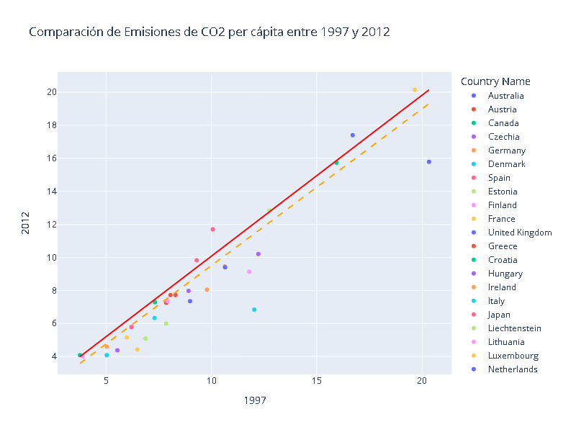

*Grafico 7: Comparación de emisiones de CO2 per cápita entre 1992 y 2012.*

Aquí se ve claramente la información proporcionada en las tablas 1 y 2. Hay una gran mayoría de países que cumplieron el objetivo, de hecho, algunos lo han hecho con disminuciones drásticas como por ejemplo Dinamarca, un país mundialmente reconocido por sus políticas progresistas en materia medio ambiental. De todas maneras, estas disminuciones ameritan líneas de investigación específicas para cada país.

Al respecto de los países que no cumplieron la meta, si nos guiamos por la cantidad de estados involucrados en el tratado podríamos decir que sólo el 32% de los países no lo lograron. Sin embargo, es importante destacar que la importancia que tienen sobre la emisión total de los países miembros es sustancialmente mayor. Observemos el siguiente gráfico:

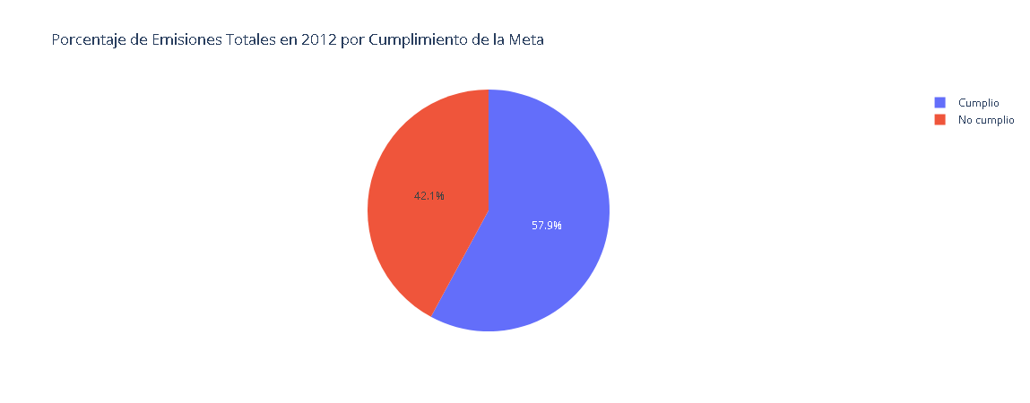

*Grafico 8: Porcentaje de Emisiones Totales en 2012 por cumplimiento de la meta.*

La proporción de emisión de los países que no alcanzaron el objetivo representa el 42,1%, una cifra considerablemente más grande.

Por último, mostraremos dos mapas. Uno que muestra los países que cumplieron e incumplieron la meta y otro que muestra su proporción de cumplimiento

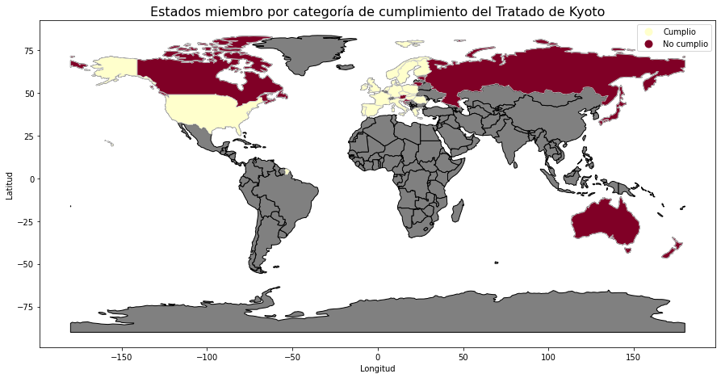

*Gráfico 9: Estados miembro por categoría de cumplimiento del Tratado de Kyoto.*

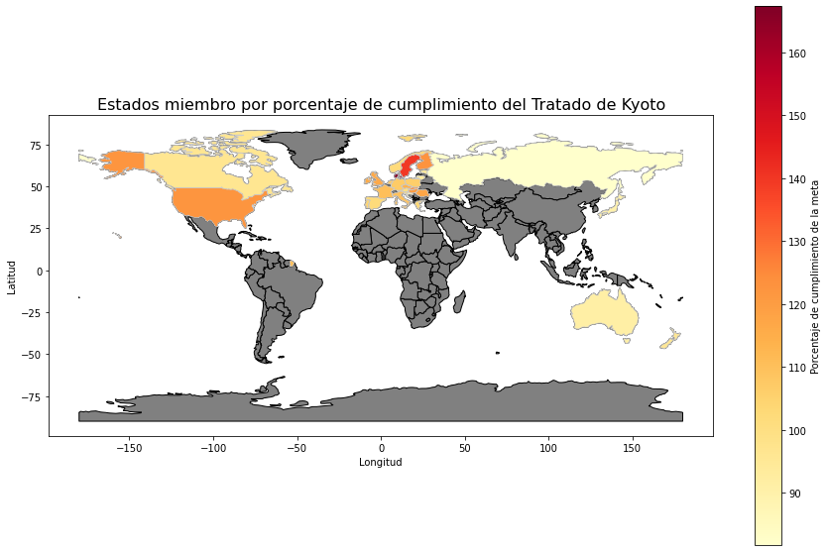

*Gráfico 9: Estados miembro por porcentaje de cumplimiento del Tratado de Kyoto.*

# Discusión

## Comparación con objetivos

La información disponible ha permitido desarrollar un análisis y evaluación adecuado del cumplimiento del tratado. Ha sido posible identificar que estados cumplieron con las metas fijadas de común acuerdo y que países no. Cabe destacar que, aunque hay 21 países que cumplieron con la meta del 5% de reducción de emisiones, es posible que dentro de las responsabilidades específicas que le corresponde a cada país, es porcentaje sea mayor y por tanto no formen parte estrictamente del grupo que si cumplió las metas. Se sugiere investigar en profundidad la situación particular de cada Estado.

## Desafíos y limitaciones

Posiblemente, la principal limitación sea la falta de herramientas más profundas y complejas de análisis estadístico. El lenguaje de programación Python y sus librerías dispone de numerosas herramientas para análisis más complejos pero dado que no se contaba con conocimientos matemáticos suficientes para aplicarlas este informe, aunque concienzudo, no agota las posibilidades de investigación que el dataset habilita.

Al respecto de los desafíos que se pueden identificar con respecto a los resultados de la investigación en sí misma consideramos que si frente al compromiso de parte de la comunidad internacional se han logrado mejoras en términos de emisión de contaminantes; entonces es posible que un compromiso que sea llevado adelante con metas más ambiciosas, también pueda ser cumplido. Abunda la evidencia sobre cambio climático y el efecto sobre la vida del planeta. También abunda la información científica sobre el efecto de actividades de origen antropogénico en la naturaleza. Y, con este tratado, queda claro que también es posible una forma de producir menos nociva para el planeta.

Por tanto, el principal desafío que identificamos, es que es posible desarrollar matrices productivas que no atenten contra la naturaleza ni contra el desarrollo humano. Estas matrices deben ser investigadas y desarrolladas con el compromiso de la comunidad internacional.

# Conclusiones

## Reflexiones finales

## Aplicación de conocimientos

A lo largo de este proyecto, se ha utilizado herramientas obtenidas en la carrera de Tecnicatura Universitaria de Tecnologías de la Programación de la Universidad Provincial del Sudoeste. Es particular las adquiridas en las materias de Introducción a Python, Matemática PI, Python Avanzado y, por último, Elementos de Aprendizaje de Maquina y Big Data.

Asimismo, una de las integrantes de este proyecto cuenta con el título de Técnica Superior en Gestión Ambiental y Salud por lo que sus conocimientos permitieron darle rigor técnico a las interpretaciones y conclusiones obtenidas.

## Sugerencias para futuras investigaciones

A medida que se avanzaba en el desarrollo del análisis, fueron surgiendo aristas de investigación que merecen ser exploradas y tomadas como objetivos concretos. A continuación, mencionaremos algunas:

1. Cumplimiento de los objetivos individuales de cada país miembro.
2. Evaluación de la incorporación de nuevos países al tratado en función de sus emisiones previas y actuales.
3. Evaluación de la incorporación de nuevos países al tratado en función de sus mejoras económicas e industrialización de sus economías a lo largo de los años.
4. Investigación de causales en aumentos y disminuciones abruptas de emisiones para países concretos en el período de análisis.
5. Desarrollo de un modelo de predicción de emisiones en función de las predicciones históricas. En este punto vale mencionar que la pandemia fue un factor fundamental en materia de emisiones que debe ser considerado cuidadosamente.
6. Investigación de matrices productivas que permitan el cumplimiento de metas más ambiciosas en materia de cuidado del medio ambiente.

# Referencias

* Climate Watch Historical GHG Emissions. 2022. Washington, DC: World Resources Institute. Available online at: <https://www.climatewatchdata.org/ghg-emissions> Ultimo consulta: 16/12/2023
* Análisis de datos: <https://drive.google.com/file/d/1Kfa-AGx7tuuZ4JqIdhdbUakbbiqM0L1c/view?usp=sharing>
* <https://unfccc.int/kyoto_protocol> Ultima consulta: 16/12/2023
* <https://unfccc.int/process-and-meetings/the-kyoto-protocol/what-is-the-kyoto-protocol/kyoto-protocol-targets-for-the-first-commitment-period> Ultima consulta: 16/12/2023
* <https://unfccc.int/process/the-kyoto-protocol/mechanisms> Ultima consulta: 16/12/2023
* Repositorio Github: <https://github.com/Mzkarim/Exploring--CO2-Emission-Data-/blob/master/Exploring%20and%20Visualizing%20of%20World%20Bank%20CO2%20Emission%20Dataset%20Using%20Python/CO2_Emission_by_Country_Year_Python%20EDA.py#L80> Ultima consulta: 14/12/2023
* <https://plotly.com/python/> Ultima consulta: 16/12/2023
* <https://matplotlib.org/stable/plot_types/index> Ultima consulta: 16/12/2023
* <https://numpy.org/doc/stable/> Ultima consulta: 16/12/2023
* <https://pandas.pydata.org/docs/user_guide/index.html> Ultima consulta: 16/12/2023